**12/12/2019**

# **Συστήματα Παράλληλης Επεξεργασίας**

**Σειρά 2η - Τελική Αναφορά**



**Ομάδα: parlab30**

**Τσαγκαράκης Στυλιανός - 03115180**

**Τσάκας Νικόλαος - 03115433**

## Δεδομένα

Ως δεδομένα στην Άσκηση δόθηκαν οι σειριακές υλοποιήσεις των αλγορίθμων Jacobi (1), Gauss-Seidel-SOR (2) και Red-Black-SOR (3).

## Ζητούμενα

Ζητήθηκε η παράλληλη υλοποίηση των αλγορίθμων (1), (2), (3)-προαιρετικά με τη χρήση MPI. Πραγματοποιήθηκαν μετρήσεις για την παράλληλη υλοποίηση, και τα αποτελέσματα αυτών φαίνονται στα παρακάτω διαγράμματα.

Εδώ πέρα αξίζει να παραθέσουμε μια παρατήρηση από την ενδιάμεση αναφορά του πρώτου εργαστηρίου σχετικά με το μέγεθος της cache σε κάθε μηχάνημα στην ουρά parlab. Με το παρακάτω script τυπώνουμε τα επιθυμητά μεγέθη:

module load openmp

for d in /sys/devices/system/cpu/cpu0/cache/index*;

do tail -c+1 $d/{level,type,size}

echo

done

Και έχουμε τα αποτελέσματα:

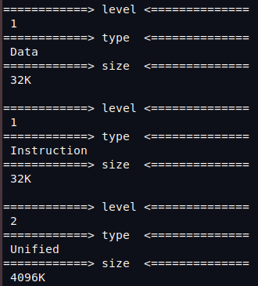

Συνεπώς θα μπορούσε κανείς να αποδώσει και κάποιες καθυστερήσεις του συστήματος στο μέγεθος της cache κάθε μηχανήματος. Καθώς ανεβαίνει ο αριθμός των διεργασιών, αναμένουμε ότι η cache θα ανανεώνεται συνεχώς έχοντας πάρα πολύ συχνά misses, συνεπώς θα επηρεάσει άμεσα την επίδοση του συστήματος.

## Μετρήσεις με έλεγχο σύγκλισης

Στα 3 επόμενα διαγράμματα παρουσιάζεται το speedup που έχει κάθε μέθοδος με σταθερό μέγεθος πίνακα ( Ν=1024 ) και μεταβλητό το πλέγμα των διεργασιών, όπως φαίνεται στον κατακόρυφο άξονα.

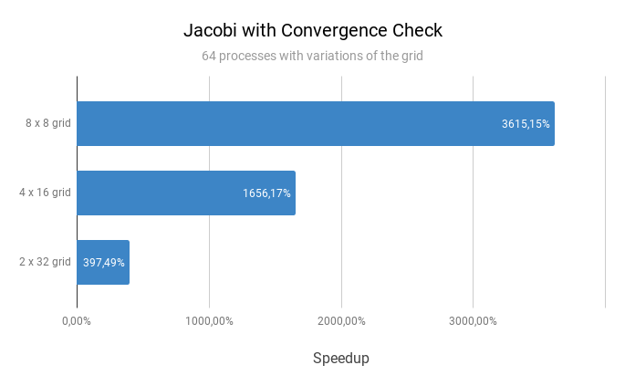

Στα διαγράμματα αυτά βλέπουμε πως το speedup που έχει το πρόγραμμά μας μειώνεται όσο αλλάζει το grid. Η καθυστέρηση αυτή οφείλεται στο γεγονός πως όσο μειώνουμε τις σειρές (ή τις στήλες αντίστοιχα) τόσο πιο λίγη επικοινωνία (άρα και μικρότερη επιτάχυνση) έχουμε με τις north ή και south διεργασίες της κάθε διεργασίας.

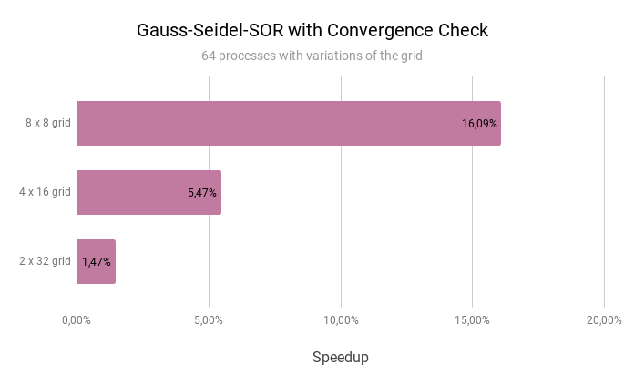

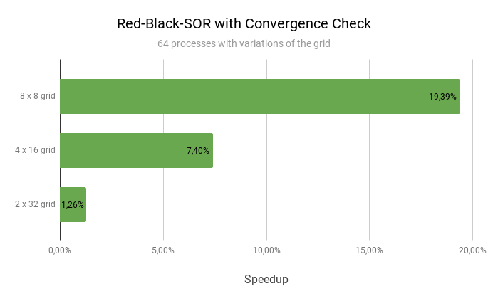

Στο παρακάτω διάγραμμα βλέπουμε τον αριθμό των επαναλήψεων για κάθε μέθοδο. Η μέθοδος Jacobi φαίνεται ότι χρειάζεται περισσότερες επαναλήψεις για να ελέγξει τη σύγκλιση και αυτό πιθανότατα κοστίζει σε μνήμη.

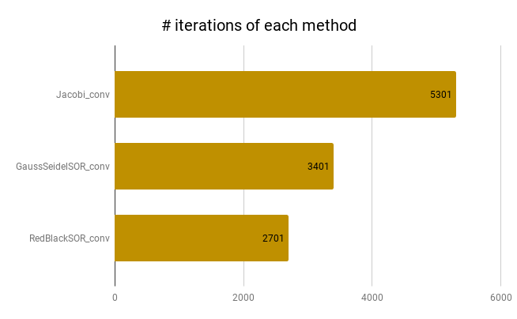

Στο επόμενο διάγραμμα φαίνεται πως η πιο γρήγορη μέθοδος είναι η Jacobi, όμως με μικρή διαφορά σε σχέση με την Red-Black.

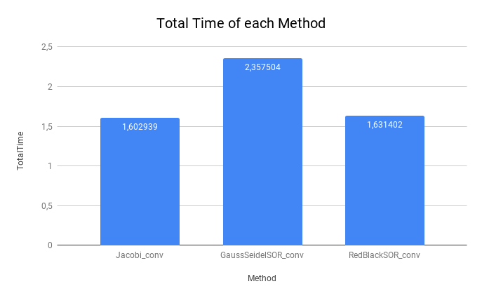

Επειδή η **Red-Black** έχει κατα πολύ λιγότερες επικοινωνίες μέσω του MPI, αυτό θα βοηθούσε σε ένα σύστημα κατανεμημένης μνήμης, οπότε θα επιλέγαμε τη μέθοδο αυτή.

## Μετρήσεις χωρίς έλεγχο σύγκλισης

Στα παρακάτω διαγράμματα φαίνεται το speedup κάθε μεθόδου με σταθερό μέγεθος πίνακα. (2048, 4096 και 6144).

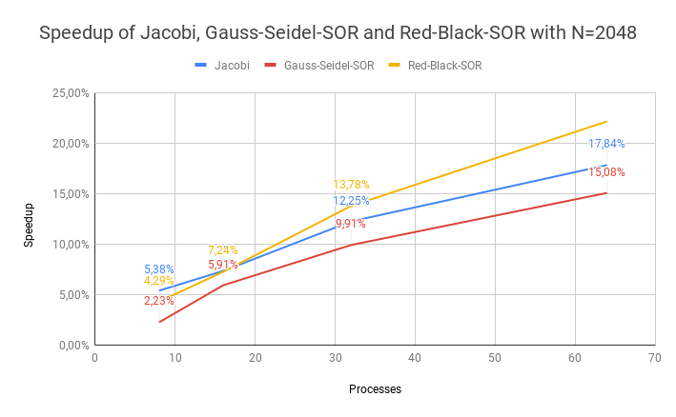

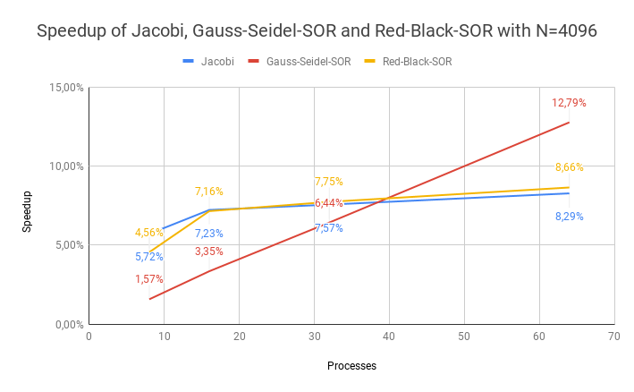

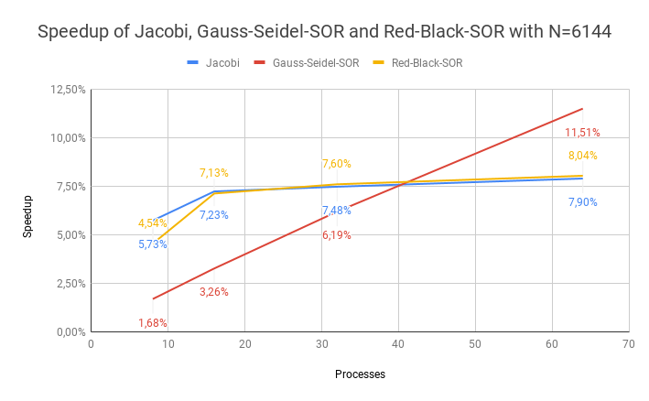

Παρατηρούμε πως η Gauss-Seidel-SOR έχει ένα σταθερό speedup σε κάθε διπλασιασμό διεργασιών σε όλα τα μεγέθη πίνακα. Αντίθετα οι άλλες δύο μέθοδοι έχουν κάνουν ένα “γόνατο” στα μεγάλα μεγέθη (4096, 6144) και δεν επιταχύνονται άλλο ενώ στο Ν = 2048 έχουν σταθερό speedup.

Αυτό οφείλεται στο γεγονός ότι η Gauss-Seidel-SOR περιμένει από το επόμενο iteration πληροφορίες και έτσι προχωράει πιο γρήγορα, καθώς δεν περιμένει όλους τους γείτονές της να τελειώσουν το συγκεκριμένο iteration. Αντίθετα, οι άλλες μέθοδοι περιμένουν να τελειώσει το συγκεκριμένο iteration και μετά προχωρούν στα επόμενα βήματα. Επειδή μετά από ένα σημείο (processes = 16) ο φόρτος επικοινωνίας μεγαλώνει και περιμένουν ακόμα περισσότεροι, το σύστημα καλεί την MPI_wait() και περιμένει να τελειώσουν όλοι. Εξού και η καθυστέρηση.

Στα παρακάτω διαγράμματα (διαγράμματα μπαρών στοίβας) φαίνεται ο χρόνος υπολογισμού και ο συνολικός χρόνος για κάθε μέθοδο για τιμές διεργασιών = {8, 16, 32, 64}. Στο τέλος αυτών των διαγραμμάτων υπάρχουν και τρια συγκεντρωτικά διαγράμματα, ένα για κάθε μέθοδο.

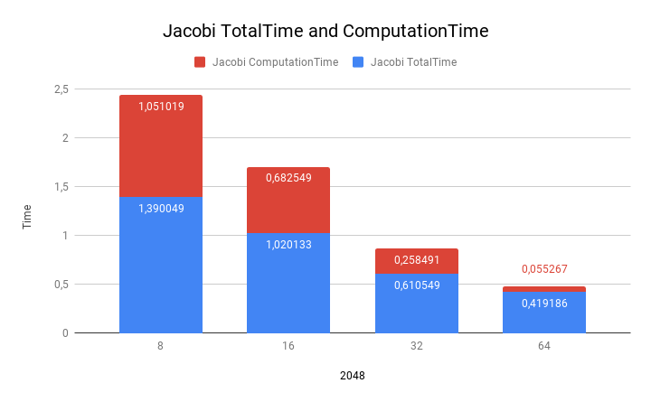

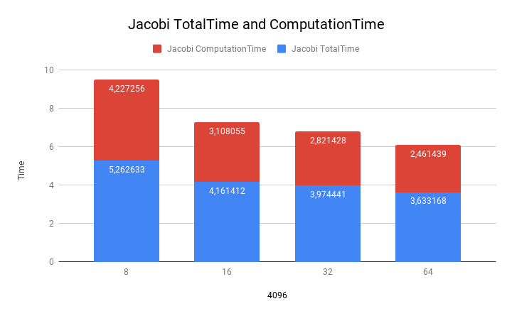

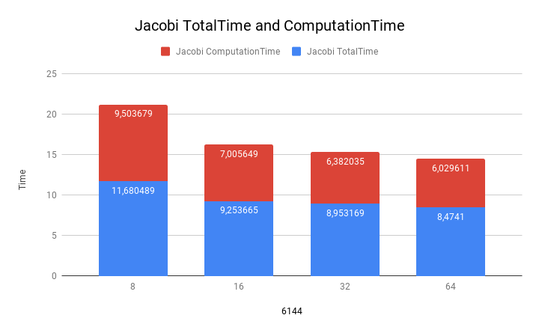

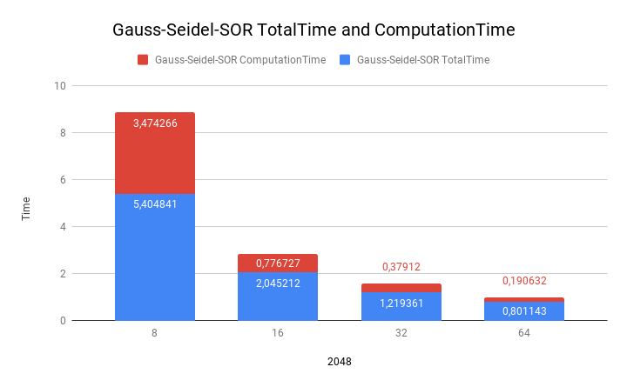

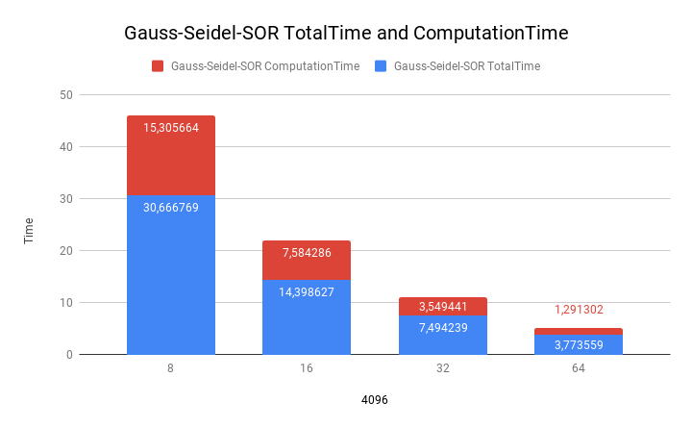

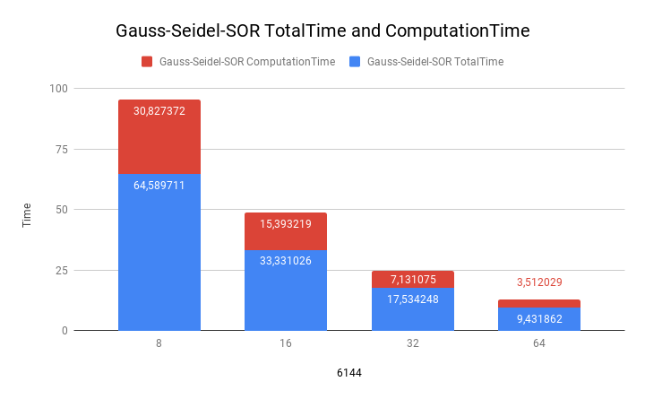

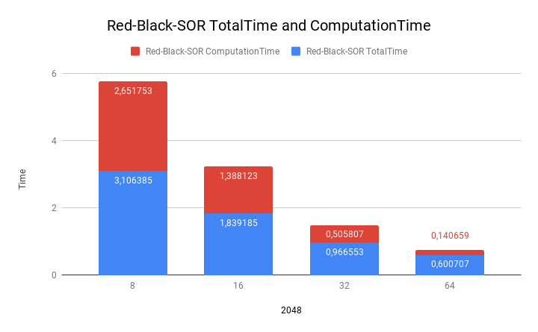

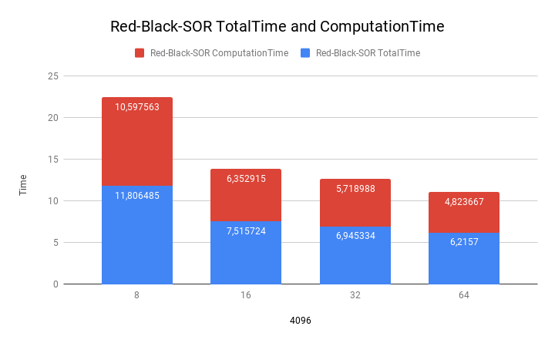

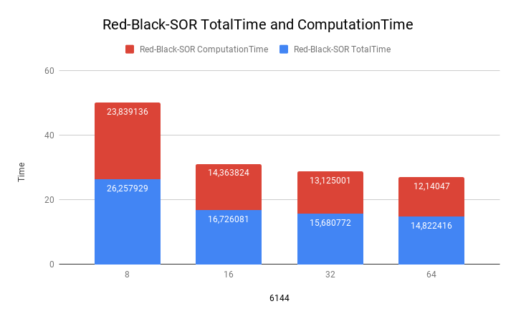

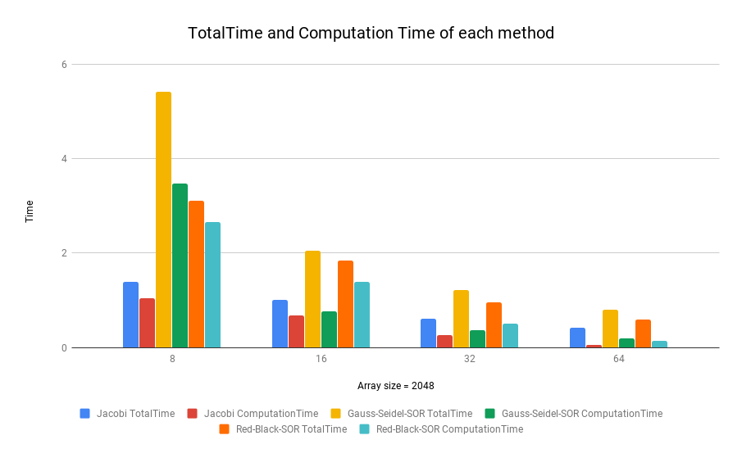

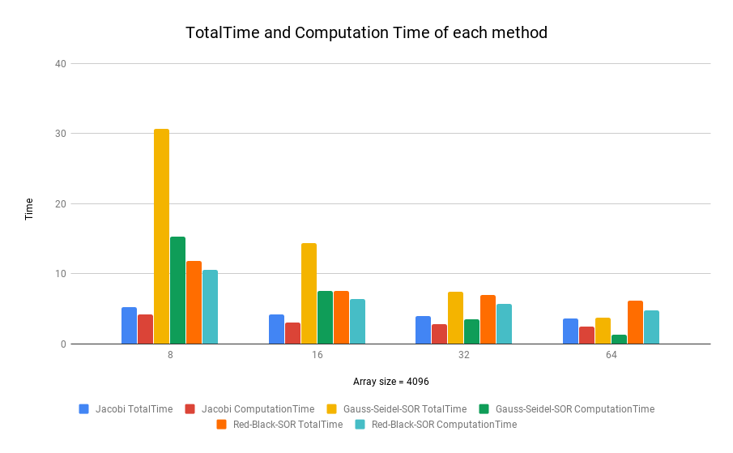

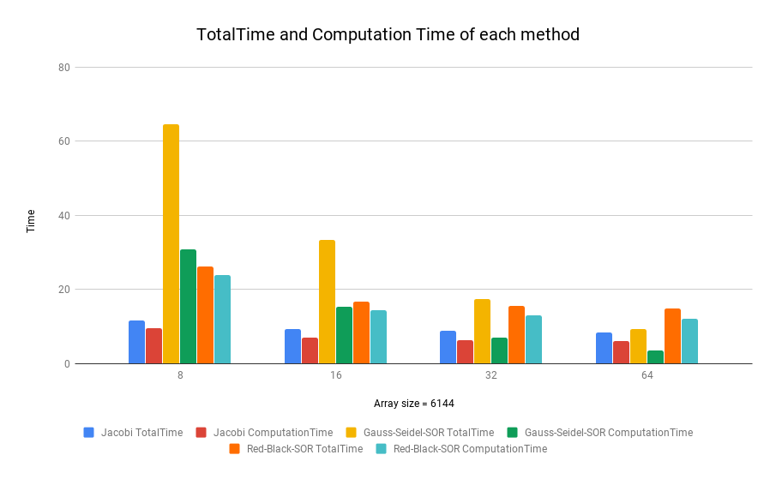

Όπως βλέπουμε στα διαγράμματα, ο χρόνος υπολογισμού είναι αντιστρόφως ανάλογος του speedup στα αντίστοιχα μεγέθη πινάκων. Στο Jacobi και στο Red-Black-SOR για Ν=2048 έχουμε σταθερή μείωση του χρόνου υπολογισμού ενώ για Ν=4096 και Ν=6144 έχουμε σταθερό περίπου χρόνο υπολογισμού.

Αντίστοιχα στην μέθοδο Gauss-Seidel-SOR, έχουμε σταθερή μείωση του χρόνου υπολογισμού.

Επίσης βλέπουμε πως όσο μικρότερος είναι ο χρόνος υπολογισμού τόσο μικρότερος είναι και ο συνολικός χρόνος (αναλογικά).